

**PROJET S8**

Banque en ligne

**DCP**





**Responsables :**

**Client :** Mme BOUZBOUZ

**Tuteur technique :** M. SERAIS

**Coach :** Mme ROUECHE

**Equipe 4 :**

* AMGHAR Zakaria
* BENJILANY Boubeker
* DJAMEN Yann
* HE Junyang
* TCHAPTCHET Ursula

*Avril-Mai 2017*

## Sommaire:

Sommaire: 1

Table des figures 1

I) **Présentation du projet** 1

**1-** **Initiative du projet :** 1

**2-** **Objectif du projet :** 1

**3-** **Fonctionnalités principales :** 1

**Architecture Souhaitée :** 2

**4-** **Livrables à produire :** 3

II) **Phase de conception :** 4

**1-Architecture de la base de données :** 4

**2-Requêtes de la base de données :** 5

**Pour un compte :** 5

**Pour un conseiller :** 5

**Pour un cli**ent : 5

**Pour un formulaire de contact :** 6

**Pour les achats :** 6

**Pour un manager :** 7

**Pour une actualité :** 7

Pour une offre : 7

**Pour une action :** 8

**Pour l’historique des prix des actions :** 8

**Pour l’historique des transactions :** 8

## Table des figures

Figure 1: Architecture générale du projet 2

Figure 2: Architecture de la base de données 3

# **Présentation du projet**

## **Initiative du projet :**

Dans le cadre de leur apprentissage à l’ESIGELEC, les étudiants de 2ème année sont amenés à réaliser au cours du semestre 8 un projet de réalisation technique ou de recherche en groupe de 4 ou 5 personnes. Chaque département ayant des projets spécifiques, l’intérêt du projet est d’encourager les étudiants à améliorer leurs compétences techniques, apprendre à travailler de façon autonome et aussi en équipe.

C’est dans cet optique que nous avons eu à concevoir et à réaliser le système d’information d’une banque en ligne.

Pour mener à bien ce projet, la méthode agile nous a été imposée. Les principaux avantages de cette méthode sont :

* Une bonne visibilité sur l’état d’avancement du projet
* La possibilité qu’a le client de pouvoir à différentes stade du projet de redéfinir ses priorités
* La favorisation de la communication entre les différents membres de l’équipe de développement
* La très faible possibilité de développer un produit qui ne plait pas au client

## **Objectif du projet :**

L’ESIGELEC a été contactée par la DSI d’une banque classique qui souhaite se moderniser en offrant des services en ligne pour :

* améliorer le taux de satisfaction des clients,
* devenir attractive auprès des jeunes générations adeptes des offres digitales.

L’objectif est donc de créer un système d’information complet permettant aux clients ainsi qu’aux salariés de l’entreprise de gérer l’ensemble des comptes, transactions et produits financiers.

## **Fonctionnalités principales :**

Les visiteurs devront être capables, via un client léger, de :

* consulter les offres de service de la banque
* lire les actualités de la banque
* demander des informations via le formulaire de contact
* créer un compte bancaire
* créer un compte épargne (livret A)
* créer un compte titre
* consulter les cours de la bourse

Les clients devront en plus être capables, via un client léger, de :

* visualiser et modifier leurs informations personnelles
* consulter le solde et l’historique des transactions de leurs comptes
* faire une extraction des relevés de compte(s) au format .csv
* effectuer un virement (interne ou externe)
* alimenter un compte
* acheter et vendre des actions du CAC40

Les conseillers front office devront être capables, via un client lourd, de :

* voir la liste des clients
* consulter les informations personnelles des clients
* consulter le solde et l’historique des transactions de tous les comptes des clients

Les managers devront être capables, via un client léger, de :

* Consulter la somme des dépôts des clients
* Générer des reportings sur les activités des clients

## **Architecture Souhaitée :**

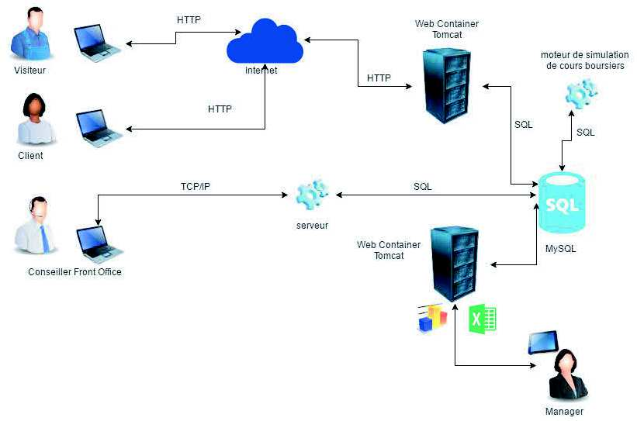

Figure : Architecture générale du projet

## **Livrables à produire :**

Les livrables à produire pour ce projet sont les suivantes :

* Le document de conception préliminaire
* Le script SQL de la base de données
* La javadoc du code source de l’application côté client et visiteur
* La javadoc de l’application côté manager
* La javadoc de l’application côté conseiller
* Le code source de l’application (client lourd et client léger)

# **Phase de conception :**

## **1-Architecture de la base de données :**

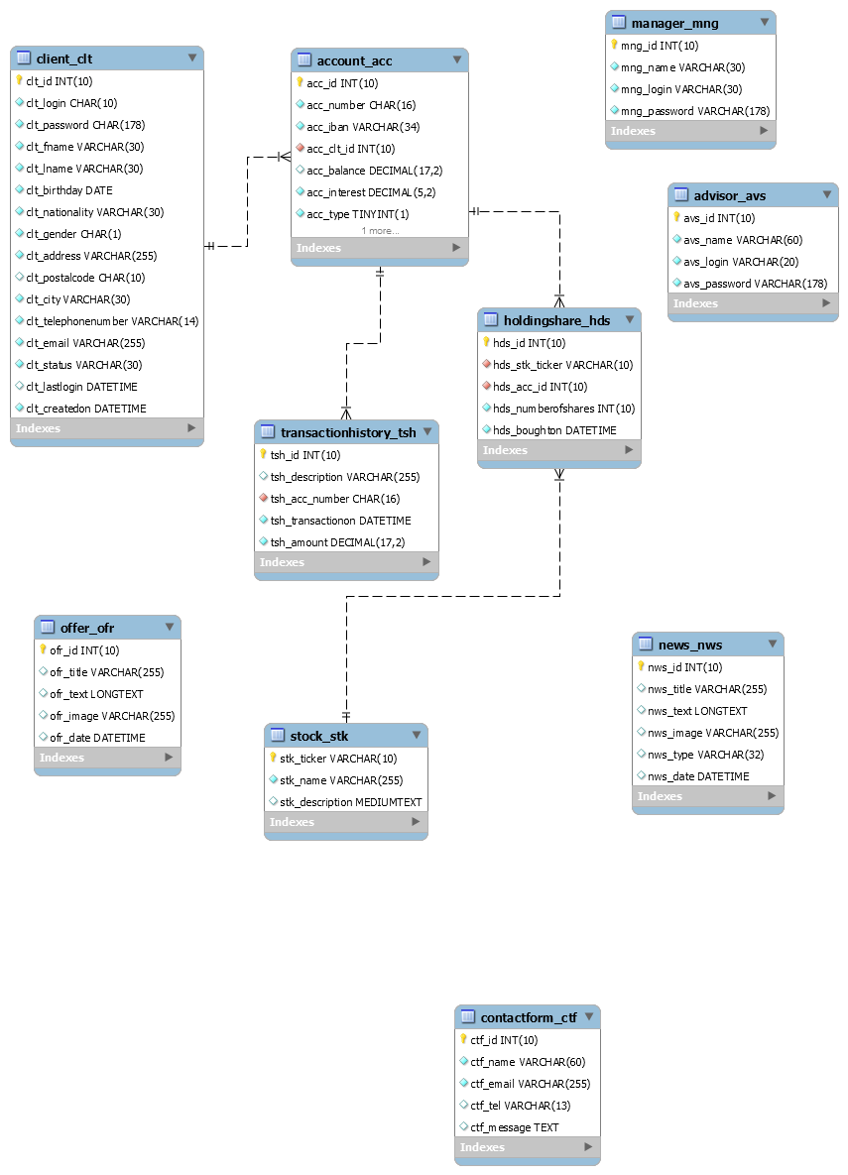

Figure : Architecture de la base de données

## **2-Requêtes de la base de données :**

### **Pour un compte :**

**Trouver un compte avec son id :**

"SELECT * FROM Account_acc WHERE acc_id = ?";

**Afficher la liste des comptes :**

"SELECT * FROM Account_acc";

**Trouver un compte avec l’id du client :**

"SELECT * FROM Account_acc WHERE acc_clt_id = " + String.*valueOf*(id);

**Trouver un compte avec son IBAN :**

"SELECT * FROM Account_acc WHERE acc_iban = ?";

**Attribuer un nouveau numéro de compte utilisable :**

"SELECT acc_number FROM account_acc WHERE acc_id = (( "

+ "SELECT AUTO_INCREMENT "

+ "FROM information_schema.tables "

+ "WHERE table_name = 'account_acc' "

+ "AND table_schema = DATABASE( )) - 1)";

### **Pour un conseiller :**

**Trouver un conseiller avec son id :**

"SELECT * FROM advisor_avs WHERE avs_id = ?";

**Afficher la liste des conseillers :**

"SELECT * FROM advisor_avs";

**Trouver un conseiller avec son login**

"SELECT * FROM advisor_avs WHERE avs_login=?";

### **Pour un cli**ent :

**Trouver un client avec son id :**

"SELECT * FROM client_clt WHERE clt_id = ?";

**Afficher la liste des clients :**

"SELECT * FROM client_clt";

**Trouver un client avec son login :**

"SELECT * FROM client_clt WHERE clt_login=?";

**Trouver un client avec son nom :**

"SELECT * FROM client_clt WHERE clt_lname=?";

**Attribuer un nouveau login utilisable pour un client :**

"SELECT clt_login FROM client_clt WHERE clt_id = (( "

+ "SELECT AUTO_INCREMENT "

+ "FROM information_schema.tables "

+ "WHERE table_name = 'client_clt' "

+ "AND table_schema = DATABASE( )) - 1)";

### **Pour un formulaire de contact :**

**Trouver un formulaire de contact avec son id :**

"SELECT * FROM ContactForm_ctf WHERE ctf_id = ?";

**Afficher la liste des formulaires de contact :**

"SELECT * FROM ContactForm_ctf";

### **Pour les achats :**

**Trouver un achat avec son id :**

"SELECT * FROM HoldingShare_hds WHERE hds_id = ?";

**Afficher la liste des achats :**

"SELECT * FROM HoldingShare_hds";

**Trouver un achat avec l’id du client:**

"SELECT * FROM holdingshare_hds "

+ "INNER JOIN account_acc ON holdingshare_hds.hds_acc_id = account_acc.acc_id "

+ "INNER JOIN client_clt ON account_acc.acc_clt_id = client_clt.clt_id "

+ "WHERE client_clt.clt_id = " + String.*valueOf*(cltId);

**Trouver un achat avec l’id du compte :**

"SELECT * FROM holdingshare_hds "

+ "INNER JOINT account_acc ON hds_acc_id = acc_id "

+ "WHERE acc_id = " + String.*valueOf*(accId);

### **Pour un manager :**

**Trouver un manager avec son id :**

"SELECT * FROM manager_mng WHERE mng_id = ?";

**Trouver un manager avec son login :**

"SELECT * FROM manager_mng WHERE mng_login = ?";

**Afficher la liste des managers :**

"SELECT * FROM manager_mng";

### **Pour une actualité :**

**Trouver 3 actualités de la banque :**

"SELECT * FROM News_nws WHERE nws_type = 'BankRading' ORDER BY nws_date DESC LIMIT 3";

**Trouver 3 autres actualités générales :**

"SELECT * FROM News_nws WHERE nws_type != 'BankRading' ORDER BY nws_date DESC LIMIT 3";

**Trouver toutes les actualités concernant la banque :**

"SELECT * FROM News_nws WHERE nws_type = 'BankRading' ORDER BY nws_date DESC";

**Trouver toutes les autres actualités générales :**

"SELECT * FROM News_nws WHERE nws_type != 'BankRading' ORDER BY nws_date DESC";

**Trouver une actualité avec son id :**

"SELECT * FROM news_nws WHERE nws_id = ?";

**Afficher la liste des actualités :**

"SELECT * FROM News_nws";

### Pour une offre :

**Trouver une offre avec son id :**

"SELECT * FROM offer_ofr WHERE ofr_id = ?";

**Afficher la liste des offres :**

"SELECT * FROM offer_ofr";

### **Pour une action :**

**Trouver une action avec son id :**

"SELECT * FROM Stock_stk WHERE stk_ticker = ?";

**Afficher la liste des actions :**

"SELECT * FROM Stock_stk";

### **Pour l’historique des prix des actions :**

**Trouver l’historique des prix avec son id :**

"SELECT * FROM StockHistoricalPrice_shp WHERE shp_id = ?";

**Afficher la liste des historiques des prix :**

"SELECT * FROM StockHistoricalPrice_shp";

**Trouver l’historique des prix d’une action avec son id :**

"SELECT * FROM stockhistoricalprice_shp “+ "WHERE shp_stk_id = " + String.*valueOf*(stkId);

### **Pour l’historique des transactions :**

**Trouver l’historique des transactions avec son id :**

"SELECT * FROM TransactionHistory_tsh WHERE tsh_id = ?";

**Afficher la liste des historiques des transactions :**

"SELECT * FROM TransactionHistory_tsh";

**Trouver l’historique des transactions par le numéro du compte :**

"SELECT * FROM transactionhistory_tsh WHERE tsh_acc_number = " + number;